Sutarties 1 priedas „Techninė specifikacija“
TECHNINĖ SPECIFIKACIJA
(PU-11725/23) Mažosios mechanizacijos įrenginiai: motoblokas – šluota, metalo plazminiai pjovikliai, mobilios kuro talpos, vejos traktoriukas (rider), suvirinimo pusautomačiai

- SĄVOKOS IR SUTRUMPINIMAI
  - Pirkėjas – AB „Kelių priežiūra“
  - Tiekėjas – ūkio subjektas – fizinis asmuo, privatusis juridinis asmuo, viešasis juridinis asmuo, kitos organizacijos ir jų padaliniai ar tokių asmenų grupė, su kuriuo Pirkėjas sudaro Sutartį.
  - Sutartis – Sutartis, sudaroma tarp Tiekėjo ir Pirkėjo dėl Pirkimo objekto.
  - Pirkimo objektas:
Prekės – Mažosios mechanizacijos įrenginiai: motoblokas – šluota, metalo plazminis pjoviklis, mobilios kuro talpos
- PIRKIMO OBJEKTAS
Pirkimo objektas skirstomas į dalis:
  - Pirma pirkimo dalis - motoblokas – šluota – 2 vnt.;
  - Antra pirkimo dalis – metalo plazminiai pjovikliai – 5 vnt.
  - Trečia pirkimo dalis – mobilios kuro talpos iki 500L – 2 vnt.; mobilios kuro talpos iki 60L – 5 vnt.
  - Ketvirta pirkimo dalis - vejos traktoriukas (rider) – 1 vnt.;
  - Penkta pirkimo dalis – suvirinimo pusautomačiai – 3 vnt.
- REIKALAVIMAI PIRKIMO OBJEKTUI
  - Prekės turi atitikti šios Techninės specifikacijos 1 priede nustatytus techninius reikalavimus.
  - Papildomi reikalavimai:
    - Kartu su Preke turi būti pateikiama (ne vėliau nei Prekės perdavimo dieną): eksploatacijos ir darbų saugos instrukcijos lietuvių kalba.
    - Prekė turi atitikti Lietuvos Respublikos galiojančių norminių dokumentų reikalavimus (kartu su preke pateikti CE deklaracijos kopiją atitinkamam modeliui).
    - Tiekėjas turi būti oficialus, įgaliotas pardavimų atstovas Lietuvoje, turintis teisę atlikti garantinį/po garantinį techninį aptarnavimą bei remontą (Pateikiami dokumentai įrodantys, kad Tiekėjas yra oficialus siūlomos Prekės gamintojo atstovas, įgaliotas techniškai aptarnauti, bei remontuoti pateiktą Prekę arba Tiekėjas turi oficialų susitarimą su kitu ūkio subjektu, kuris turi teisę prižiūrėti ir remontuoti siūlomą Prekę). Reikalavimas galioja 1,2,4 ir 5 pirkimo dalims.
    - Tiekėjas privalo turėti serviso techninę remonto bazę Lietuvoje (kartu su pasiūlymu pateikti serviso bazės aprašymą, nurodant adresą ir kontaktinius telefonus). Garantiniu laikotarpiu, garantinę prekę remontui Tiekėjas pasiima remontui ir po remonto Pirkėjui pristato savo sąnaudomis. Reikalavimas galioja 1,2,4 ir 5 pirkimo dalims.
    - Prekėms turi būti suteikiama ne mažiau kaip 12 mėn. garantija.
    - Garantiniu laikotarpiu nepašalinus gedimo per 5 d. d., Tiekėjas įsipareigoja savo sąskaita į nurodytą pirkėjo vietą pristatyti lygiavertį pakaitinį įrankį.
- Sutartinių įsipareigojimų vykdymo vieta, tvarka ir terminai:
4.1. Pirkėjas Prekes perka su pristatymu. Tiekėjas įsipareigoja Prekes pristatyti į AB „Kelių priežiūra“ kelių regionus, kuriuose Prekės bus eksploatuojamos.
4.2. Prekių pristatymo adresai:

Pirma pirkimo dalis. Motoblokas – šluota.
Eil. Nr. | Regionas | Pristatymo adresas | Kiekis, vnt.
1 | Pietų | Santaikos g. 27, Alytus, LT-6212 | 1
2 | Pietų | Mechanizatorių g. 19, Varéna, LT-652000 | 1

Antra pirkimo dalis. Metalo plazminis pjoviklis.
Eil. Nr. | Regionas | Pristatymo adresas | Kiekis, kompl.
1 | Vakarų | Veiviržėnų g. 36, Pyktiškės k., Klaipėdos r., LT-96307 | 1
2 | Pietų | Santaikos g. 27, Alytus, LT-62123 | 1
3 | Vakarų | Laisvés g. 50, Tauragė, LT-72309 | 1
4 | Šiaurės | Vilniaus g. 82, Joniškis, LT-84166 | 1
5 | Rytų | Vilniaus g. 97, Molétai, LT-33112 | 1

Trečia pirkimo dalis:
Mobili kuro talpa (iki 500 L)
Eil. Nr. | Regionas | Pristatymo adresas | Kiekis, kompl.
1 | Rytų | Panevėžio g. 7, Kupiškis, LT-40134 | 1
2 | Vakarų | Tilžės g. 54, Klaipėda | 1

Mobilios kuro talpos iki 60L
Eil. Nr. | Regionas | Pristatymo adresas | Kiekis, kompl.
1 | Rytų | Panevėžio g. 7, Kupiškis, LT-40134 | 1
2 | Vakarų | Veiviržėnų g. 36, Pyktiškės k., Klaipėdos r., LT-96307 | 1
3 | Vakarų | Aušrinės g. 2, Iždonų k., Šilalės r., LT-75447 | 1
4 | Vakarų | Tilžės g. 54, Klaipėda | 1
5 | Vakarų | Laisvés g. 50, Tauragė, LT-72309 | 1

Ketvirta pirkimo dalis. Vejos traktoriukas (rider)
Eil. Nr. | Regionas | Pristatymo adresas | Kiekis, kompl.
1 | Rytų | Zibalų g. 55, Širvintos, LT-19124 | 1

Penkta pirkimo dalis. Suvirinimo pusautomatis
Eil. Nr. | Regionas | Pristatymo adresas | Kiekis, kompl.
1 | Pietų | Kauno g. 72, Pagiriai, Garliavos apylinkių sen., Kauno r. LT-53282 | 1
2 | Pietų | Vytauto Didžiojo g. 118, Kaišiadorys, LT-56111 | 1
3 | Pietų | Statybininkų g. 16, Vievis, LT-21364 | 1

4.3. Prekės turi būti pristatytos ne vėliau kaip per 90 kalendorinių dienų nuo Sutarties įsigaliojimo dienos. Tiekėjas Prekes gali pristatyti nesulaukęs visos partijos iš gamintojo.
4.4. Su pristatomomis Prekėmis pateikiamas Prekių perdavimo - priėmimo aktas/krovinio pristatymo važtaraštis arba kitas Prekių perdavimo-priėmimo faktą patvirtinantis dokumentas, kuriame būtų detalizuotos Prekės ir jų kiekiai.
4.5. Pirkėjas siekia jog jo ir Tiekėjo veiksmai darytų kuo mažesnį poveikį aplinkai, todėl:
4.5.1. Viešojo pirkimo ir sutarties vykdymo metu bendravimas tarp Tiekėjo ir Pirkėjo bus vykdomas tik elektroninėmis priemonėmis (CVP IS priemonėmis, telefonu, elektroniniu paštu, ar kt.);
4.5.2. visa dokumentacija susijusi su Sutarties vykdymu teikiama Pirkėjui ir Tiekėjui elektorinėmis priemonėmis (elektoriniu paštu ar kt.);
4.5.3. Sutartis bus pasirašoma tik elektroninėmis priemonėmis (elektroniniu parašu);
4.5.4. Tiekėjas įsipareigoja mažinti popieriaus sunaudojimą, atsisakyti nebūtino dokumentų kopijavimo ir spausdinimo, jeigu bus naudojamos kanceliarinės prekės, jos turi būti pagamintos iš perdirbtų žaliavų arba tinkamos perdirbimui.
4.5.5. Jei įsigyjama prekė turi būti tiekiama ar perduodama antrinėje pakuotėje, ji turi atitikti pakuotėms nustatytus minimalius aplinkos apsaugos kriterijus, nebent tai prieštarauja higienos normoms: pakuotės turi būti laikytinos perdirbamosiomis pakuotėmis pagal Lietuvos Respublikos mokesčio už aplinkos teršimą įstatymo nuostatas.
4.6. Pirkėjas siekia įsigyti Prekes, darančias kuo mažesnį poveikį aplinkai, kad būtų sunaudojama kuo mažiau gamtos išteklių, todėl siūlomos Prekės turi atitikti bent vieną iš žemiau nurodytų reikalavimų:
Eil.  Nr. | Aplinkos apsaugos kriterijai/reikalavimai | Tiekėjo pateikiami dokumentai
1. | Prekė(s) atitinka bent vieną iš šių reikalavimų:  - prekei pagaminti ir (ar) tiekti, sunaudojama mažiau gamtos išteklių ir (ar) sudėtyje yra pakartotinai panaudotų ir (ar) perdirbtų medžiagų;  - prekei pagaminti, tiekti ir (ar) naudoti, sunaudojama mažiau elektros energijos ir (ar) naudojami atsinaujinantys, ekologiški energijos ištekliai;  - prekei pagaminti, naudojama mažiau ar visai nenaudojama pavojingųjų cheminių medžiagų, neteršiama aplinka ir nekeliamas pavojus sveikatai;  - prekė yra tvirta, ilgaamžė, funkcionali, ji ar jos sudedamosios dalys tinkamos naudoti daug kartų ir (ar) lengvai pataisomos ir (ar) pakeičiamos;  - prekė, virtusi atliekomis, yra tinkama paruošti pakartotiniam naudojimui ar perdirbimui. | Tiekėjo ir (ar) prekės gamintojo (laisvos formos) deklaracija, dėl bent vieno aplinkos apsaugos kriterijaus/reikalavimo atitikimo, pateikiant detalų aprašymą, kaip konkretus kriterijus/reikalavimas yra įgyvendinamas.

- PRIEDAI
Priedas Nr. 1 - Techniniai parametrai 1 pirkimo daliai;
Priedas Nr. 2 - Techniniai parametrai 2 pirkimo daliai;
Priedas Nr. 3 - Techniniai parametrai 3 pirkimo daliai;
Priedas Nr. 4 - Techniniai parametrai 4 pirkimo daliai;
Priedas Nr. 5 - Techniniai parametrai 5 pirkimo daliai.

__________
Pastaba: Visos pirkimo dokumente esančios nuorodos į standartą, techninį liudijimą ar bendrąsias technines specifikacijas reiškia, kad perkančioji organizacija priima ir kitus dalyvių lygiaverčių priemonių įrodymus. Jeigu specifikacijoje nurodomas konkretus modelis ar tiekimo šaltinis, konkretus procesas, būdingas konkretaus Tiekėjo tiekiamoms prekėms ar teikiamoms paslaugoms, ar prekių ženklas, patentas, tipai, konkreti kilmė ar gamyba, dėl kurių tam tikriems subjektams ar tam tikriems produktams būtų sudarytos palankesnės sąlygos arba jie būtų atmesti, gali būti pateikiamas lygiavertis objektas nurodytajam. Jei siūlomas lygiavertis objektas, Tiekėjas įsipareigoja pateikti/pagrįsti/įrodyti lygiavertiškumą dokumente nurodytam objektui.

Techninės specifikacijos priedas Nr. 1

TECHNINIAI PARAMETRAI

Turi būti pateikiama:
Prekės/Įrangos gamintojo techninė dokumentacija (katalogai, brošiūros) ir/ar Prekės/Įrangos gamintojo deklaracijos (jei gamintojo techninėje dokumentacijoje neišsamiai atsispindi siūlomos Prekės/Įrangos atitikimas techninės specifikacijos reikalavimams) ir kiti techninėje specifikacijoje nurodyti dokumentai ar kiti lygiaverčiai dokumentai, įrodantys siūlomos Prekės/Įrangos atitikimą techniniams reikalavimams. Šiuose dokumentuose Tiekėjas turi nurodyti (t. y. pastebimai pažymėti – spalvotai žymėti ir/ar nurodyti rodyklėmis, ir/ar pabraukti ar kt.) konkrečias teikiamų dokumentų vietas, kur aprašomos reikalaujamų techninių charakteristikų reikšmės bei įrašyti, kurį techninių reikalavimų punktą jos atitinka.
ARBA
Nuorodos į viešai prieinamą interneto tinklalapį, kuriame perkančioji organizacija galėtų patikrinti teikiamų duomenų autentiškumą t. y. siūlomos Prekės/Įrangos atitikimą techniniams reikalavimams. Jei nurodytame interneto tinklalapyje pateikta informacija neatitinka Tiekėjo deklaruojamų duomenų, kartu su pasiūlymu turi būti pateikta Prekės/Įrangos gamintojo deklaracija ar kiti lygiaverčiai dokumentai patvirtinantys siūlomos Prekės/Įrangos atitikimą techninės specifikacijos reikalavimams. Lygiaverčiais dokumentais nebus laikoma Tiekėjo deklaracija, išskyrus atvejus, jei Tiekėjas yra oficialus siūlomos Prekės/Įrangos gamintojo atstovas. Tuo atveju, jei Tiekėjas (kuris nėra gamintojas) pateikia gamintojų atstovų, turinčių atitinkamas teises, parengtą techninę dokumentaciją ir/ar deklaracijas, kartu su pasiūlymu turi pateikti ir gamintojo atstovo atitinkamas teises įrodančius dokumentus (Prekės/Įrangos gamintojo suteiktus įgaliojimus rengti/tvirtinti techninę Prekių/Įrangos dokumentaciją). Jeigu Prekės/Įrangos techninę dokumentaciją parengia Tiekėjas, kuris nėra gamintojas ir jam nėra suteikti gamintojo įgaliojimai rengti/tvirtinti techninę dokumentaciją, tokiu atveju jo paties parengta techninė dokumentacija netenkina objektyvumo, patikimumo, informacijos atsekamumo ir kitų kriterijų, todėl pasiūlymo vertinimo metu perkančioji organizacija laikys, kad Tiekėjas pateikė tik deklaratyvią informaciją, kuri nėra pagrindžiama objektyviais duomenimis ir tokį pasiūlymą atmes.

Dokumentai (Prekės/Įrangos gamintojo techninė dokumentacija (katalogai, brošiūros) ir/ar Prekės/Įrangos gamintojo deklaracijos ar kiti lygiaverčiai dokumentai, įrodantys siūlomos Prekės/Įrangos atitikimą techninėms charakteristikoms) gali būti pateikti lietuvių ir/arba anglų kalba. Vertinant Tiekėjų pasiūlymus ir perkančiajai organizacijai paprašius, Tiekėjai privalės pateikti nurodytus dokumentus ar jų dalis, išverstus į lietuvių kalbą bei vertimo patvirtinimą.

Visoms nurodytoms konkrečioms medžiagoms, sprendiniams ir/ar konkretiems Prekių/Įrangos pavadinimams ar standartams taikoma „arba lygiavertis“. Tiekėjas, siūlantis Prekę/Įrangą, pasižyminčią lygiavertėmis savybėmis, privalo apie tai papildomai pažymėti techninėje specifikacijoje ir/ar pasiūlyme ir patikimomis priemonėmis įrodyti, kad siūloma Prekė/Įranga yra lygiavertė ir visiškai atitinka techninėje specifikacijoje keliamus reikalavimus.

PIRMA PIRKIMO DALIS
TECHNINIAI REIKALAVIMAI MOTOBLOKUI – ŠLUOTAI

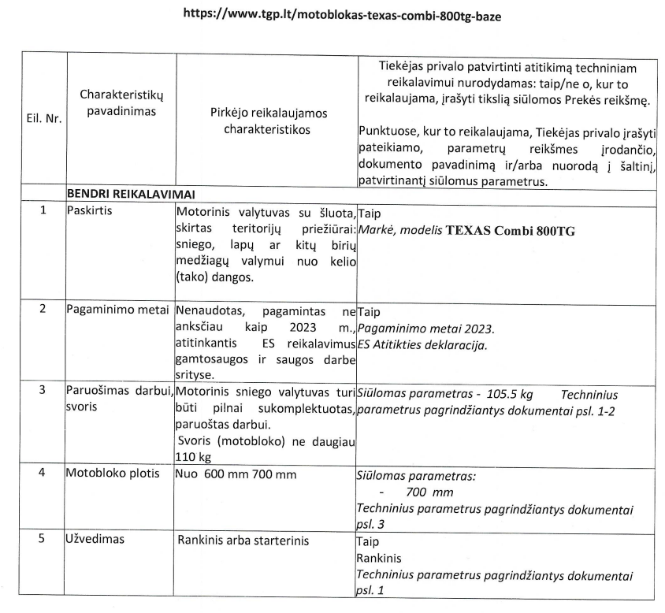
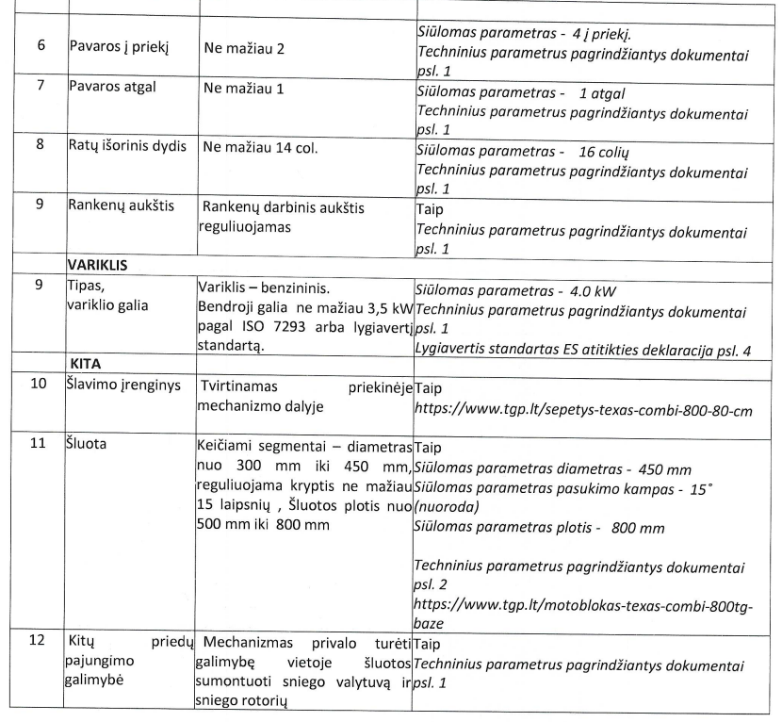

Sutarties 2 priedas „Pasiūlymas“

